**TRƯỜNG ĐẠI HỌC HẢI PHÒNG**

**KHOA CÔNG NGHỆ THÔNG TIN**

**BÁO CÁO THỰC TẬP NGHỀ NGHIỆP**

**CHUYÊN NGÀNH: CÔNG NGHỆ THÔNG TIN**

**ĐỀ TÀI:**

**Quản lí bán vé xe khách trực tuyến**

**Sinh viên thực hiện: Lê Bùi Tuấn ANh**

**Ngày sinh: 29/05/1998**

**Lớp: ĐHCNTT 2 Khoá: K19**

**Giảng viên hướng dẫn: ThS. Nguyễn Thị Thúy**

***Hải Phòng, tháng 9 năm 2021***

**LỜI CẢM ƠN**

Được sự giúp đỡ của trường Đại học Hải Phòng, khoa Công nghệ thông tin trong đợt thực tập chuyên ngành đã cử em đi thực tập tại Công ty VNPT IT chi nhánh Hải Phòng, cùng sự giúp đỡ của cô Nguyễn Thị Thúy em đã chọn đề tài: “**Quản lí bán vé xe khách trực tuyến**”.

Em xin bày tỏ lòng biết ơn sâu sắc tới cô Nguyễn Thị Thúy, người đã trực tiếp hướng dẫn em làm báo cáo thực tập này. Em xin chân thành cảm ơn sự giúp đỡ của toàn thể các thầy cô giảng viên Khoa Công nghệ thông tin, trường Đại học Hải Phòng, cũng như sự chỉ bảo của các anh chị Công ty VNPT IT chi nhánh Hải Phòng nơi em thực tập đã cho em biết thêm cả về kiến thức chuyên môn và tinh thần học tập độc lập, sáng tạo để em có được kiến thức thực hiện báo cáo thực tập chuyên ngành của mình.

Do kiến thức còn hạn chế, thời gian viết bài báo cáo không nhiều nên báo cáo còn nhiều thiếu sót rất mong các thầy cô và các bạn góp ý để bài báo cáo hoàn thiện hơn.

Em xin chân thành cảm ơn!

Mục lục

Chương 1: Khảo sát hệ thống 5

1.1. Công nghệ thông tin ngày một phát triển 5

1.2. Áp dụng công nghệ thông tin vào việc quản hồ sơ công an 5

1.3. Yêu cầu của hệ thống 5

Chương 2: Phân tích thiết kế 6

2.1. Mô hình Use case model 6

2.1.1. Mô hình use case tổng quát 6

2.1.2. Biểu đồ use case phân rã 11

2.2. Biểu đồ tuần tự 27

2.2.1. Biểu đồ tuần tự chức năng đăng nhập 27

2.2.2. Biểu đồ tuần tự chức năng thêm người dùng 28

2.2.3. Biểu đồ tuần tự chức năng sửa thông tin người dùng 28

2.2.4. Biểu đồ tuần tự chức năng xóa thông tin người dùng 29

2.2.5. Biểu đồ tuần tự chức năng thêm thông tin cá nhân 29

2.2.6. Biểu đồ tuần tự chức năng sửa thông tin cá nhân 30

2.2.7. Biểu đồ tuần tự chức năng xóa thông tin cá nhân 31

2.2.8. Biểu đồ tuần tự chức năng thêm thông tin làm việc 32

2.2.9. Biểu đồ tuần tự chức năng sửa thông tin làm việc 33

2.2.10. Biểu đồ tuần tự chức năng xóa thông tin làm việc 34

2.2.11. Biểu đồ tuần tự chức năng thêm thông tin bộ phận 35

2.2.12. Biểu đồ tuần tự chức năng sửa thông tin bộ phận 35

2.2.13. Biểu đồ tuần tự chức năng xóa thông tin bộ phận 37

2.2.14. Biểu đồ tuần tự chức năng thêm thông tin phòng ban 38

2.2.15. Biểu đồ tuần tự chức năng sửa thông tin phòng ban 39

2.2.16. Biểu đồ tuần tự chức năng xóa thông tin phòng ban 40

2.2.17. Biểu đồ tuần tự chức năng tìm kiếm thông tin 41

2.3. Biểu đồ lớp 42

2.4. Cơ sở dữ liệu 42

2.4.1. Bảng người dùng 42

2.4.2. Bảng bộ phận 43

2.4.3. Bảng phòng ban 43

2.4.4. Thông tin làm việc 43

2.4.5. Thông tin cá nhân 43

# Chương 1: Khảo sát hệ thống

## 1.1. Công nghệ thông tin ngày một phát triển

Theo xu hướng phát triển của xa hội ngày nay, ngành công nghệ thông tin là một trong những ngành không thể thiếu, dịch vụ internet ngày càng phát triển mở rộng trên toàn thế giới dẫn tới tới việc sử dụng rộng rãi các hệ thống máy tính trong hầu hết các tổ chức, cá nhân và công cộng. Độ tin cậy của phần cứng phần mền ngày càng được nâng cao cùng với việc liên tục giảm giá, tăng kĩ năng chuyên môn của các chuyên viên thông tin đã ghóp phần khuyến khích việc sử dụng máy tính một cách rộng rãi

## 1.2. Áp dụng công nghệ thông tin vào việc bán vé xe khách trực tuyến

Với mong muốn đóng góp 1 phần công sức của mình cho việc xây dựng hệ thống bán vé xe khách trực tuyến. Em chọn đề tài “Quản lí bán vé xe khách trực tuyến”.

## 1.3. Yêu cầu của hệ thống

1. Cung cấp cho người quản lý các thông tin về thông tin lịch trình xe, điểm đi – đến, điểm đón – trả, khách hàng mua vé xe, tin tức, phương tiện
2. Hỗ trợ cập nhật các thông tin về lịch trình xe, điểm đi – đến, điểm đón – trả, tin tức, phương tiện
3. Hỗ trợ người quản lí trong quá trình kiểm tra xác minh thông tin

# Chương 2: Phân tích thiết kế

## 2.1. Mô hình Use case model

### 2.1.2. Biểu đồ use case phân rã

2.1.2.3. Đặc tả use case

1.Đặc tả use case: Đăng nhập

|  |  |
| --- | --- |
| Tên use case | Đăng nhập |
| Các tác nhân liên quan | Quản trị viên |
| Điều kiện tiên quyết | Có tài khoản |
| Luồng chính | 1.Hệ thống hiển thị giao diện đăng nhập  2.Người dùng nhập tài khoản bao gồm email và mật khẩu.  3.Hệ thống kiểm tra và xác nhận thông tin đăng nhập.  4.Hiển thị giao diện chính của phần mềm  5.Kết thúc Use case |
| Luồng phụ | *Luồng thứ nhất  1.Người dùng hủy yêu cầu đăng nhập.  2.Hệ thống đóng lại.  3.Kết thúc Usecase.  *Luồng thứ 2  1.Người dùng nhập thông tin sai.  2.Hệ thống hiển thị thông báo lỗi.  3.Kết thúc Use case. |

2.Đặc tả use case: Thêm lịch trình xe

|  |  |
| --- | --- |
| Tên use case | Thêm lịch trình xe |
| Các tác nhân liên quan | Quản trị viên |
| Điều kiện kiên quyết | Tác nhân phải đăng nhập vào hệ thống |
| Luồng chính | 1.Tác nhân chọn chức năng thêm lịch trình xe  2.Hệ thống hiển thị form quản lí lịch trình xe  3.Tác nhân nhập thông tin (Điểm đi – đến, điểm đón – trả, loại xe, thời gian)  4.Tác nhân chọn lưu  5.Hệ thống kiểm tra tính hợp lệ của thông tin và lưu vào cơ sở dữ liệu  6.Use case kết thúc |
| Luồng phụ | *Luồng thứ nhất  -Tác nhân hủy bỏ chức năng thêm lịch trình xe  -Hệ thống bỏ qua form lịch trình xe và trở về giao diện chính  -Kết thúc use case  *Luồng thứ hai  -Tác nhân nhập vào lỗi  -Hệ thống hiển thị lỗi  -Kết thúc use case |
| Trạng thái hệ thống sau khi use case kết thúc | -Nếu thành công : lịch trình xe được thêm vào cơ sở dữ liệu  -Nếu thất bại : hệ thống báo lỗi và lịch trình xe không được thêm vào cơ sở dữ liệu |

3. Đặc tả use case: Sửa thông tin lịch trình xe

|  |  |
| --- | --- |
| Tên use case | Sửa thông tin lịch trình xe |
| Các tác nhân liên quan | Quản trị viên |
| Điều kiện kiên quyết | Tác nhân phải đăng nhập vào hệ thống |
| Luồng chính | 1.Tác nhân lựa chọn sửa trình xe  2.Tác nhân chọn bản ghi cần sửa  3.Tác nhân sửa thông tin  4.Tác nhân chọn lưu thông tin  5.Kiểm tra sự hợp lệ của thông tin đưa vào  6.Hệ thống lưu thông tin vào cơ sở dữ liệu  7.Use case kết thúc |
| Luồng phụ | *Luồng thứ nhất :  1.Tác nhân hủy bỏ việc sửa thông tin  2.Hệ thống bỏ qua và trở về giao diện chính  3.Use case kết thúc  *Luồng thứ 2 :  1.Thông tin tác nhân nhập vào không hợp lệ  2.Hệ thống hiển thị thông báo lỗi  3.Use case kết thúc |
| Trạng thái hệ thống sau khi use case kết thúc | Nếu thành công : thông tin sau khi sủa được lưu vào cơ sở dữ liệu  Nếu thất bại : hệ thống báo lỗi và thông tin vẫn giữ nguyên |

4. Đặc tả use case: Xóa thông tin lịch trình xe

|  |  |
| --- | --- |
| Tên use case | Xóa thông tin lịch trình xe |
| Các tác nhân liên quan | Quản trị viên |
| Điều kiện kiên quyết | Tác nhân phải đăng nhập vào hệ thống |
| Luồng chính | 1.Tác nhân lựa chọn xoá trình xe  2.Hệ thống hiển thị form quản lí lịch trình xe  2.Tác nhân lựa chọn lịch trình xe cần xóa  3.Tác nhân lựa chọn xác nhận xóa lịch trình xe  4.Hệ thống thực hiện xóa người đó khỏi database  5.Use case kết thúc |
| Luồng phụ | *Luồng thứ nhất :  -Tác nhân hủy bỏ việc xóa thông tin  -Hệ thống bỏ qua và trở về giao diện chính  -Use case kết thúc  *Luồng thứ 2 :  -Hệ thống xảy ra lỗi trong quá trình xóa  -Hệ thống hiển thị lỗi  -Kết thúc use case |
| Trạng thái hệ thống sau khi use case kết thúc | Nếu thành công : lịch trình xe sẽ bị xóa khỏi cơ sở dữ liệu  Nếu thất bại : báo lỗi và thông tin người dùng vẫn còn |

5. Đặc tả use case: Thêm tin tức

|  |  |
| --- | --- |
| Tên use case | Thêm tin tức |
| Các tác nhân liên quan | Quản trị viên |
| Điều kiện kiên quyết | Tác nhân phải đăng nhập vào hệ thống |
| Luồng chính | 1.Tác nhân chọn chức năng thêm tin tức  2.Hệ thống hiển thị form nhập thông tin  3.Tác nhân nhập thông tin  4.Tác nhân chọn thêm  5.Hệ thống kiểm tra tính hợp lệ thông tin vừa nhập  6.Hệ thống xác nhận và lưu vào cơ sở dữ liệu  7.Use case kết thúc |
| Luồng phụ | *Luồng thứ nhất :  4.Tác nhân hủy bỏ thêm tin tức  5.Hệ thống bỏ qua thêm tin tức và trở về form chính  6.Kết thúc Usecase.  *Luồng thứ 2 :  4.Thông tin tác nhân đưa vào không hợp lệ.  5.Hệ thống hiển thị thông báo lỗi.  6.Kết thúc Usecase. |
| Trạng thái hệ thống sau khi use case kết thúc | Nếu thành công: lịch trình xe được lưu thành công vào hệ thống  Nếu thất bại: Hệ thống báo lỗi, thông tin không được lưu. |

6. Đặc tả use case: Sửa tin tức

|  |  |
| --- | --- |
| Tên use case | Sửa tin tức |
| Các tác nhân liên quan | Quản trị viên |
| Điều kiện kiên quyết | Tác nhân phải đăng nhập vào hệ thống |
| Luồng chính | 1.Tác nhân chọn chức năng sửa tin tức  2.Hệ thống hiển thị form nhập thông tin  3.Tác nhân nhập thông tin  4.Tác nhân chọn Sửa  5.Hệ thống kiểm tra tính hợp lệ thông tin vừa nhập  6.Hệ thống xác nhận và lưu vào cơ sở dữ liệu  7.Use case kết thúc |
| Luồng phụ | *Luồng thứ nhất :  4.Tác nhân hủy bỏ sửa tin tức  5.Hệ thống bỏ qua sửa tin tức và trở về form chính  6.Kết thúc Usecase.  *Luồng thứ 2 :  4.Thông tin tác nhân đưa vào không hợp lệ.  5.Hệ thống hiển thị thông báo lỗi.  6.Kết thúc Usecase. |
| Trạng thái hệ thống sau khi use case kết thúc | Nếu thành công: tin tức được sửa thành công vào hệ thống  Nếu thất bại: Hệ thống báo lỗi, thông tin không được sửa |

7. Đặc tả use case: Xóa tin tức

|  |  |
| --- | --- |
| Tên use case | Xóa tin tức |
| Các tác nhân liên quan | Quản trị viên |
| Điều kiện kiên quyết | Tác nhân phải đăng nhập vào hệ thống |
| Luồng chính | 1.Tác nhân lựa chọn xoá tin tức  2.Hệ thống hiển thị form quản lí tin tức  2.Tác nhân lựa chọn thông tin tin tức cần xóa  3.Tác nhân lựa chọn xác nhận xóa tin tức  4.Hệ thống thực hiện xóa tin tức đó khỏi database  5.Use case kết thúc |
| Luồng phụ | *Luồng thứ nhất :  4.Tác nhân hủy bỏ xóa tin tức  5.Hệ thống bỏ qua xóa tin tức và trở về form chính  6.Kết thúc Usecase.  *Luồng thứ 2 :  4.Thông tin tác nhân đưa vào không hợp lệ.  5.Hệ thống hiển thị thông báo lỗi.  6.Kết thúc Usecase. |
| Trạng thái hệ thống sau khi use case kết thúc | Nếu thành công: tin tức được xóa thành công vào hệ thống  Nếu thất bại: Hệ thống báo lỗi, thông tin không được xóa |

8. Đặc tả use case: Thêm phương tiện

|  |  |
| --- | --- |
| Tên use case | Thêm phương tiện |
| Các tác nhân liên quan | Quản trị viên |
| Điều kiện kiên quyết | Tác nhân phải đăng nhập vào hệ thống |
| Luồng chính | 1.Tác nhân chọn chức năng thêm phương tiện  2.Hệ thống hiển thị form nhập thông tin  3.Tác nhân nhập thông tin  4.Tác nhân chọn thêm  5.Hệ thống kiểm tra tính hợp lệ thông tin vừa nhập  6.Hệ thống xác nhận và lưu vào cơ sở dữ liệu  7.Use case kết thúc |
| Luồng phụ | *Luồng thứ nhất :  4.Tác nhân hủy bỏ thêm phương tiện  5.Hệ thống bỏ qua phương tiện và trở về form chính  6.Kết thúc Usecase.  *Luồng thứ 2 :  4.Thông tin tác nhân đưa vào không hợp lệ.  5.Hệ thống hiển thị thông báo lỗi.  6.Kết thúc Usecase. |
| Trạng thái hệ thống sau khi use case kết thúc | Nếu thành công: phương tiện được lưu thành công vào hệ thống  Nếu thất bại: Hệ thống báo lỗi, thông tin không được lưu. |

9. Đặc tả use case: Sửa phương tiện

|  |  |
| --- | --- |
| Tên use case | Sửa phương tiện |
| Các tác nhân liên quan | Quản trị viên |
| Điều kiện kiên quyết | Tác nhân phải đăng nhập vào hệ thống |
| Luồng chính | 1.Tác nhân chọn chức năng sửa phương tiện  2.Hệ thống hiển thị form nhập thông tin  3.Tác nhân nhập thông tin  4.Tác nhân chọn Sửa  5.Hệ thống kiểm tra tính hợp lệ thông tin vừa nhập  6.Hệ thống xác nhận và lưu vào cơ sở dữ liệu  7.Use case kết thúc |
| Luồng phụ | *Luồng thứ nhất :  4.Tác nhân hủy bỏ sửa phương tiện  5.Hệ thống bỏ qua sửa phương tiện và trở về form chính  6.Kết thúc Usecase.  *Luồng thứ 2 :  4.Thông tin tác nhân đưa vào không hợp lệ.  5.Hệ thống hiển thị thông báo lỗi.  6.Kết thúc Usecase. |
| Trạng thái hệ thống sau khi use case kết thúc | Nếu thành công: phương tiện được sửa thành công vào hệ thống  Nếu thất bại: Hệ thống báo lỗi, thông tin không được sửa |

10. Đặc tả use case: Xóa phương tiện

|  |  |
| --- | --- |
| Tên use case | Xóa thông tin làm việc |
| Các tác nhân liên quan | Quản trị viên |
| Điều kiện kiên quyết | Tác nhân phải đăng nhập vào hệ thống |
| Luồng chính | 1.Tác nhân lựa chọn xoá phương tiện  2.Hệ thống hiển thị form xoá phương tiện  2.Tác nhân lựa chọn thông tin làm việc cần xóa  3.Tác nhân lựa chọn xác nhận thông tin làm việc  4.Hệ thống thực hiện xóa thông tin làm việc đó khỏi database  5.Use case kết thúc |
| Luồng phụ | *Luồng thứ nhất :  4.Tác nhân hủy bỏ xoá phương tiện  5.Hệ thống bỏ qua xoá phương tiện và trở về form chính  6.Kết thúc Usecase.  *Luồng thứ 2 :  4.Thông tin tác nhân đưa vào không hợp lệ.  5.Hệ thống hiển thị thông báo lỗi.  6.Kết thúc Usecase. |
| Trạng thái hệ thống sau khi use case kết thúc | Nếu thành công: phương tiện được xóa thành công vào hệ thống  Nếu thất bại: Hệ thống báo lỗi, thông tin không được xóa |

11.Đặc tả use case: Thêm điểm đi – đến

|  |  |
| --- | --- |
| Tên use case | Thêm điểm đi - đến |
| Các tác nhân liên quan | Quản trị viên |
| Điều kiện kiên quyết | Tác nhân phải đăng nhập vào hệ thống |
| Luồng chính | 1.Tác nhân chọn chức năng thêm điểm đi – đến  2.Hệ thống hiển thị form nhập thông tin  3.Tác nhân nhập thông tin  4.Tác nhân chọn thêm  5.Hệ thống kiểm tra tính hợp lệ thông tin vừa nhập  6.Hệ thống xác nhận và lưu vào cơ sở dữ liệu  7.Use case kết thúc |
| Luồng phụ | *Luồng thứ nhất :  4.Tác nhân hủy bỏ thêm điểm đi – đến  5.Hệ thống bỏ qua thông tin điểm đi – đến và trở về form chính  6.Kết thúc Usecase.  *Luồng thứ 2 :  4.Thông tin tác nhân đưa vào không hợp lệ.  5.Hệ thống hiển thị thông báo lỗi.  6.Kết thúc Usecase. |
| Trạng thái hệ thống sau khi use case kết thúc | Nếu thành công: điểm đi – đến được lưu thành công vào hệ thống  Nếu thất bại: Hệ thống báo lỗi, thông tin không được lưu. |

12. Đặc tả use case: Sửa điểm đi – đến

|  |  |
| --- | --- |
| Tên use case | Sửa điểm đi – đến |
| Các tác nhân liên quan | Quản trị viên |
| Điều kiện kiên quyết | Tác nhân phải đăng nhập vào hệ thống |
| Luồng chính | 1.Tác nhân chọn chức năng sửa điểm đi – đến  2.Hệ thống hiển thị form nhập thông tin  3.Tác nhân nhập thông tin  4.Tác nhân chọn Sửa  5.Hệ thống kiểm tra tính hợp lệ thông tin vừa nhập  6.Hệ thống xác nhận và lưu vào cơ sở dữ liệu  7.Use case kết thúc |
| Luồng phụ | *Luồng thứ nhất :  4.Tác nhân hủy bỏ sửa thông tin điểm đi – đến  5.Hệ thống bỏ qua sửa thông tin điểm đi – đến và trở về form chính  6.Kết thúc Usecase.  *Luồng thứ 2 :  4.Thông tin tác nhân đưa vào không hợp lệ.  5.Hệ thống hiển thị thông báo lỗi.  6.Kết thúc Usecase. |
| Trạng thái hệ thống sau khi use case kết thúc | Nếu thành công: điểm đi – đến được sửa thành công vào hệ thống  Nếu thất bại: Hệ thống báo lỗi, thông tin không được sửa |

13. Đặc tả use case: Xóa thông tin điểm đi - đến

|  |  |
| --- | --- |
| Tên use case | Xóa thông tin điểm đi – đến |
| Các tác nhân liên quan | Quản trị viên |
| Điều kiện kiên quyết | Tác nhân phải đăng nhập vào hệ thống |
| Luồng chính | 1.Tác nhân lựa chọn xoá điểm đi – đến  2.Hệ thống hiển thị form quản lí điểm đi – đến  2.Tác nhân lựa chọn thông tin bộ phận cần xóa  3.Tác nhân lựa chọn xác nhận thông tin bộ phận  4.Hệ thống thực hiện xóa thông tin bộ phận đó khỏi database  5.Use case kết thúc |
| Luồng phụ | *Luồng thứ nhất :  4.Tác nhân hủy bỏ điểm đi – đến  5.Hệ thống bỏ qua thông tin bộ phận và trở về form chính  6.Kết thúc Usecase.  *Luồng thứ 2 :  4.Thông tin tác nhân đưa vào không hợp lệ.  5.Hệ thống hiển thị thông báo lỗi.  6.Kết thúc Usecase. |
| Trạng thái hệ thống sau khi use case kết thúc | Nếu thành công: điểm đi đến được xóa thành công vào hệ thống  Nếu thất bại: Hệ thống báo lỗi, thông tin không được xóa |

14.Đặc tả use case: Thêm điểm đón – trẩ

|  |  |
| --- | --- |
| Tên use case | Thêm điểm đón – trả |
| Các tác nhân liên quan | Quản trị viên |
| Điều kiện kiên quyết | Tác nhân phải đăng nhập vào hệ thống |
| Luồng chính | 1.Tác nhân chọn chức năng quản lí điểm đón – trả  2.Hệ thống hiển thị form nhập thông tin  3.Tác nhân nhập thông tin  4.Tác nhân chọn thêm  5.Hệ thống kiểm tra tính hợp lệ thông tin vừa nhập  6.Hệ thống xác nhận và lưu vào cơ sở dữ liệu  7.Use case kết thúc |
| Luồng phụ | *Luồng thứ nhất :  4.Tác nhân hủy bỏ thêm điểm đón – trả  5.Hệ thống bỏ qua thông tin phòng ban và trở về form chính  6.Kết thúc Usecase.  *Luồng thứ 2 :  4.Thông tin tác nhân đưa vào không hợp lệ.  5.Hệ thống hiển thị thông báo lỗi.  6.Kết thúc Usecase. |
| Trạng thái hệ thống sau khi use case kết thúc | Nếu thành công: điểm đón – trả được lưu thành công vào hệ thống  Nếu thất bại: Hệ thống báo lỗi, thông tin không được lưu. |

15. Đặc tả use case: Sửa điểm đón – trả

|  |  |
| --- | --- |
| Tên use case | Sửa điểm đón – trả |
| Các tác nhân liên quan | Quản trị viên |
| Điều kiện kiên quyết | Tác nhân phải đăng nhập vào hệ thống |
| Luồng chính | 1.Tác nhân chọn chức năng sửa điểm đón – trả  2.Hệ thống hiển thị form nhập thông tin  3.Tác nhân nhập thông tin  4.Tác nhân chọn Sửa  5.Hệ thống kiểm tra tính hợp lệ thông tin vừa nhập  6.Hệ thống xác nhận và lưu vào cơ sở dữ liệu  7.Use case kết thúc |
| Luồng phụ | *Luồng thứ nhất :  4.Tác nhân hủy bỏ sửa điểm đons trả  5.Hệ thống bỏ qua sửa điểm đón trả và trở về form chính  6.Kết thúc Usecase.  *Luồng thứ 2 :  4.Thông tin tác nhân đưa vào không hợp lệ.  5.Hệ thống hiển thị thông báo lỗi.  6.Kết thúc Usecase. |
| Trạng thái hệ thống sau khi use case kết thúc | Nếu thành công: điểm đón – trả được sửa thành công vào hệ thống  Nếu thất bại: Hệ thống báo lỗi, thông tin không được sửa |

16. Đặc tả use case: Xóa thông tin điểm đón trả

|  |  |
| --- | --- |
| Tên use case | Xóa điểm đón – trả |
| Các tác nhân liên quan | Quản trị viên |
| Điều kiện kiên quyết | Tác nhân phải đăng nhập vào hệ thống |
| Luồng chính | 1.Tác nhân lựa chọn xoá điểm đón – trả  2.Hệ thống hiển thị form quản lí thông tin phòng ban  2.Tác nhân lựa chọn điểm đón – trả cần xóa  3.Tác nhân lựa chọn xác nhận thông tin phòng ban  4.Hệ thống thực hiện xóa thông tin phòng ban đó khỏi database  5.Use case kết thúc |
| Luồng phụ | *Luồng thứ nhất :  4.Tác nhân hủy bỏ thông tin phòng ban  5.Kết thúc Usecase.  *Luồng thứ 2 :  4.Thông tin tác nhân đưa vào không hợp lệ.  5.Hệ thống hiển thị thông báo lỗi.  6.Kết thúc Usecase. |
| Trạng thái hệ thống sau khi use case kết thúc | Nếu thành công: điểm đón – trả được xóa thành công vào hệ thống  Nếu thất bại: Hệ thống báo lỗi, thông tin không được xóa |

17. Đặc tả use case: Thêm khách hàng

|  |  |
| --- | --- |
| Tên use case | Thêm khách hàng |
| Các tác nhân liên quan | Quản trị viên |
| Điều kiện kiên quyết | Tác nhân đăng nhập vào hệ thống |
| Luồng chính | 1.Tác nhân chọn chức năng quản lí khách hàng  2.Hệ thống hiển thị form nhập thông tin  3.Tác nhân nhập thông tin  4.Tác nhân chọn thêm  5.Hệ thống kiểm tra tính hợp lệ thông tin vừa nhập  6.Hệ thống xác nhận và lưu vào cơ sở dữ liệu  7.Use case kết thúc |
| Luồng phụ | *Luồng thứ nhất :  4.Tác nhân hủy bỏ thêm khách hàng  5.Kết thúc Usecase.  *Luồng thứ 2 :  4.Thông tin tác nhân đưa vào không hợp lệ.  5.Hệ thống hiển thị thông báo lỗi.  6.Kết thúc Usecase. |
| Trạng thái hệ thống sau khi use case kết thúc | Nếu thành công: khách hàng được thêm thành công vào hệ thống  Nếu thất bại: Hệ thống thông báo không có tài liệu |

## 2.4. Cơ sở dữ liệu

### 2.4.1. Bảng users

|  |  |  |
| --- | --- | --- |
| Tên cột | Kiểu dữ liệu | Ý nghĩa |
| email | string | Email |
| username | string | Tên người dùng |
| password | string | Mật khẩu |

### 2.4.2. Bảng busschedules

|  |  |  |
| --- | --- | --- |
| Tên cột | Kiểu dữ liệu | Ý nghĩa |
| startpoint | String | Điểm đi |
| endpoint | String | Điểm đến |
| startstation | String | Điểm đón |
| endstation | String | Điểm trả |
| triptimestart | Date | Thời gian xuất phát |
| triptimend | Date | Thời gian tới |
| tripdate | Date | Ngày của chuyến xe |
| cartype | Array | Loại xe |
| customerpickedseats | Array | Số ghế khách chọn |
| customers | Array | Khách hàng |

### 2.4.3. Bảng cars

|  |  |  |
| --- | --- | --- |
| Tên cột | Kiểu dữ liệu | Ý nghĩa |
| cartype | String | Loại xe |
| licsenceplates | String | Biển số xe |
| carowner | String (50) | Chủ xe |

### 2.4.4. Bảng categories

|  |  |  |
| --- | --- | --- |
| Tên cột | Kiểu dữ liệu | Ý nghĩa |
| titlecategory | String | Tên danh mục |

### 2.4.5. Bảng customers

|  |  |  |
| --- | --- | --- |
| Tên cột | Kiểu dữ liệu | Ý nghĩa |
| fullname | String | Họ tên |
| email | String | Email |
| phone | String | Điện thoại |
| busschedule | Array | Lịch trình vé đã mua |
| pickedseats | String | Số ghế đã mua |

# Chương 3: Cài đặt thực nghiệm

## 3.1. Mô tả giao diện hệ thống

### 3.1.1. Khi đăng nhập lỗi

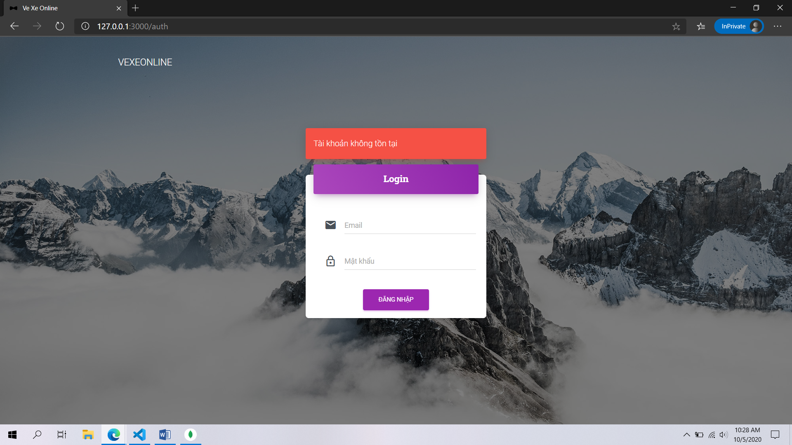

### 3.1.2. Quản lí lịch trình xe

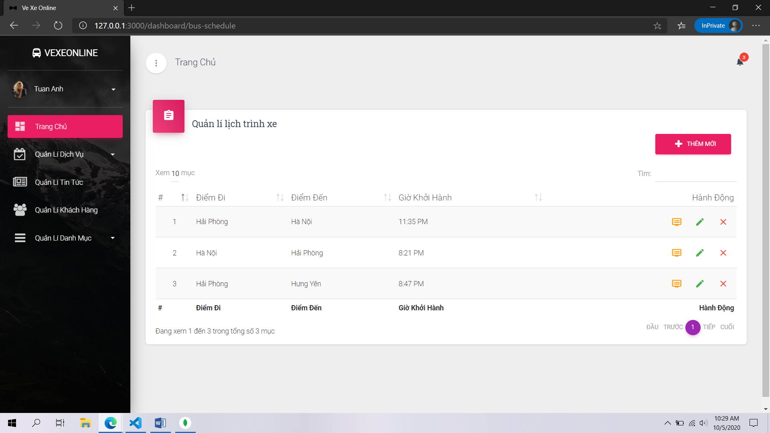

### 3.1.3. Quản lí phương tiện

### 3.1.4.Quản lí điểm đón trả

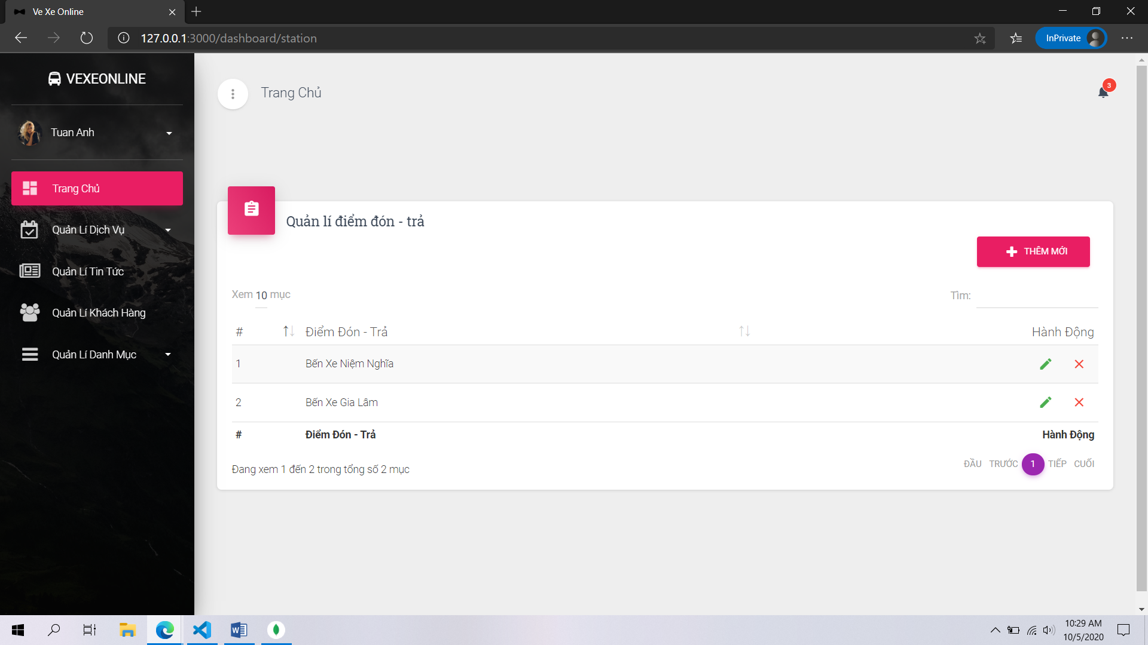

### 3.1.5. Quản lí điểm đi – đến

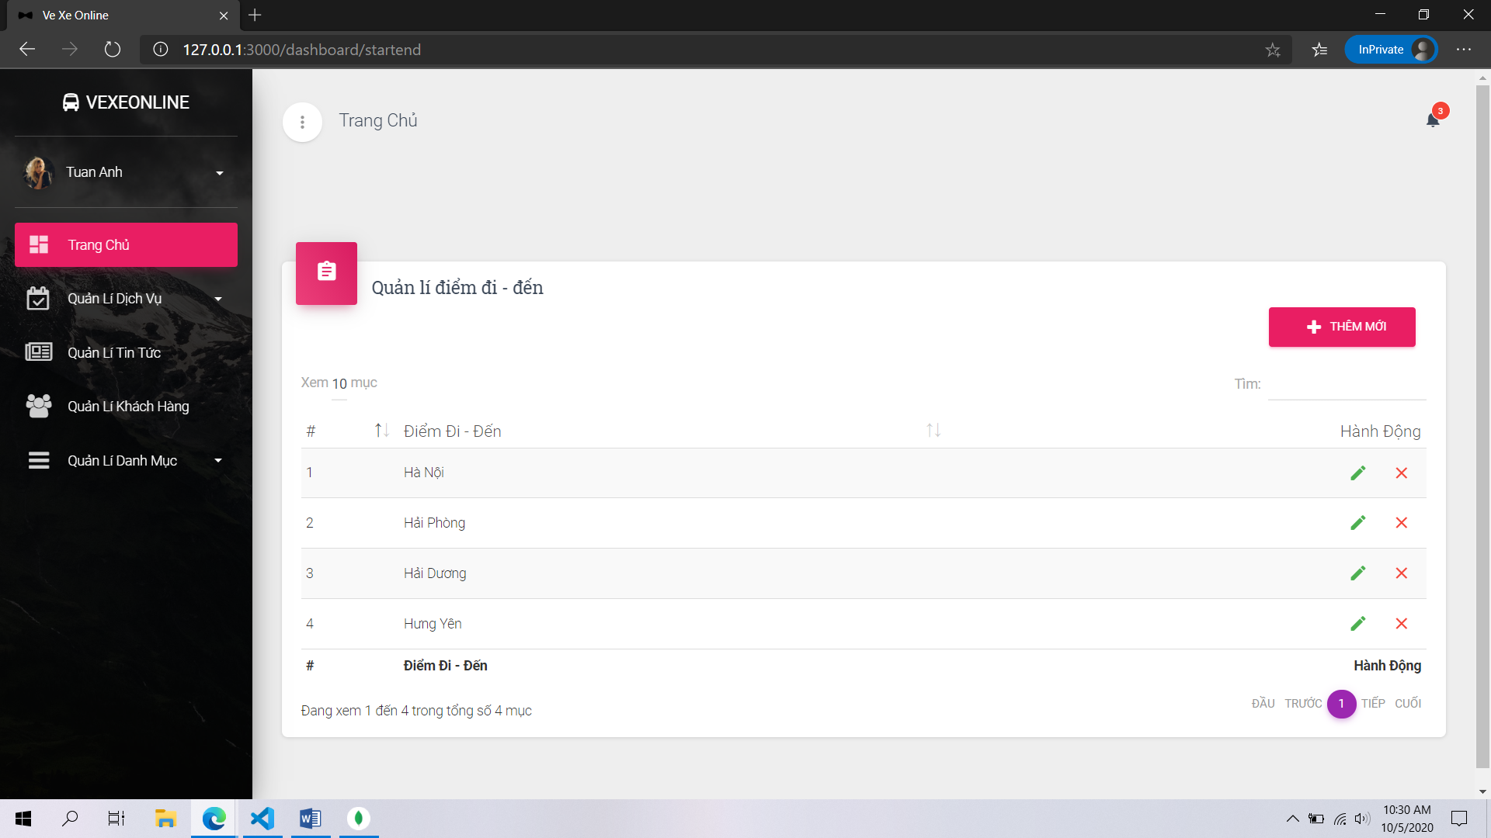

# Kết luận và hướng phát triển

## 5.1. Kết luận

Sau khi tìm hiểu về đề tài: “**Quản lí bán vé xe khách trực tuyến**”, em đã thực hiện được đề tài như yêu cầu cơ bản ban đầu.

Trong quá trình thực hiện đề tài và tìm hiểu lý thuyết về phân tích thiết kế hệ thống thông tin chúng em đã được kết quả ban đầu như sau:

* Nắm được kiến thức cơ bản về phân tích thiết kế hệ thống
* Nắm được kiến thức cơ bản về nodejs, mongodb, bootstrap
* Thực hiện vẽ use case, biểu đồ tuần tự, biểu đồ lớp

Bên cạnh đó cũng học hỏi được nhiều kiến thức về cách làm một phần mềm.

Về kết quả, chương trình đáp ứng được những yêu cầu đặt ra. Tuy nhiên, vẫn còn nhiều hạn chế.

## 5.2. Hướng phát triển

Trong phạm vi chuyên đề em chỉ trình bày được những phần cơ bản của phân tích thiết kế hệ thống thông tin và những ứng dụng của phần mềm quản lí bán vé xe khách trực tuyến. Em nghiên cứu nhận thấy có thể phát triển thêm như sau:

* Phát triển phần mềm quản lí bán vé xe khách trở nên thân thiện hơn với người sử dụng bằng việc thiết kế giao diện dễ sử dụng hơn.
* Thêm một số tính năng khác cho người dùng
* Tăng thêm tính bảo mật và an toàn